GE Anschlussstutzen mit Manschette d90 mit Rückflussverhinderer 30mm

Geberit

Eigenschaften

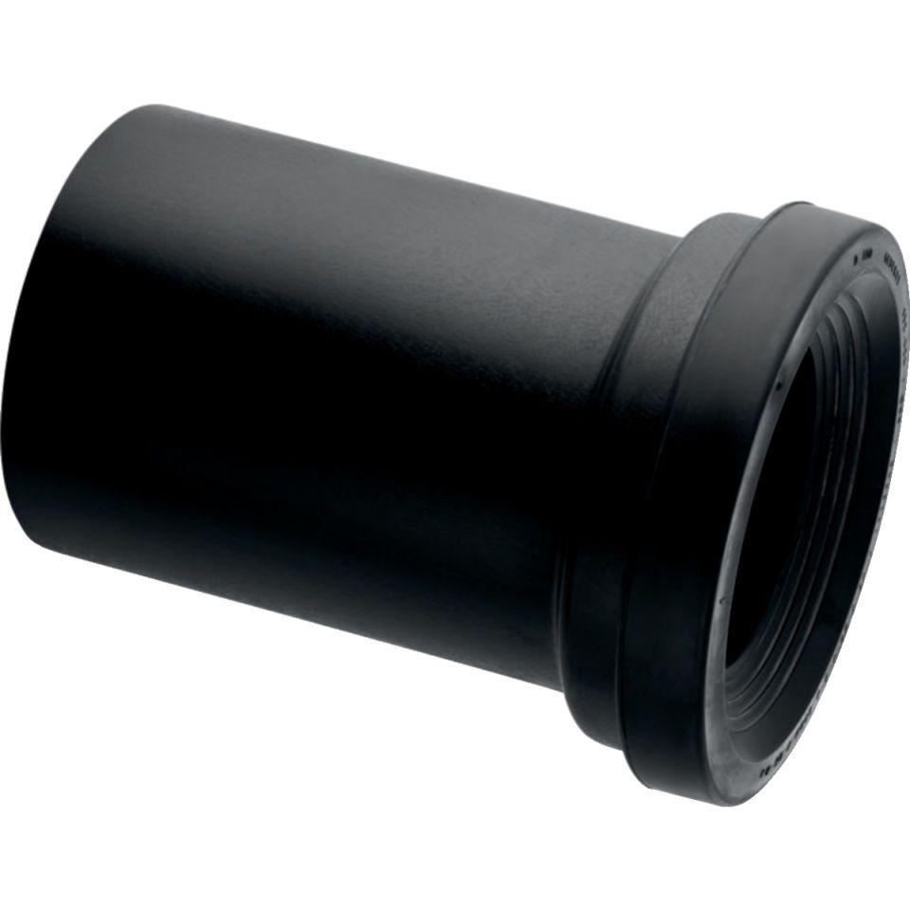

GTIN:

4025416142256

HAN:

855846461